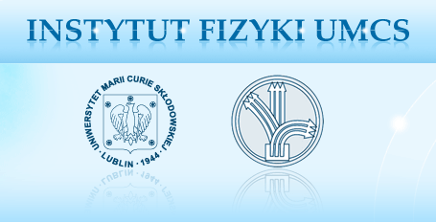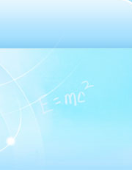

KONWERSATORIUM INSTYTUTU FIZYKI UMCS
11.12.2014 r., godz. 11¹⁵, Aula IF im. St. Ziemeckiego

Prof. dr hab. Marek Przybylski
(Akademia Górniczo-Hutnicza, Kraków
Dyrektor Akademickiego Centrum Materiałów i Nanotechnologii AGH)

„Nanostruktury magnetyczne: skutki ograniczenia ruchu elektronów”

W referacie przedstawione zostanie zjawisko powstawania stanów studni kwantowych (QWS) w nanostrukturach i pokazane jak stany te można zaobserwować. Scharakteryzowane będą: sztuczne atomy, kropki kwantowe i jednoelektronowy tranzystor. Przedstawione zostaną metody pozwalające zidentyfikować symetrię elektronów odpowiedzialnych za powstawanie QWS. Pokazany zostanie wpływ QWS na własności nanostruktur na przykładzie własności magnetycznych cienkich warstw. W szczególności omówione zostaną oscylacyjne zmiany anizotropii magnetycznej oraz wpływ pola elektrycznego na QWS i zmiany własności układu.
Dodatkowo krótko przedstawione zostanie Akademickie Centrum Materiałów i Nanotechnologii AGH).

_____________________
Uprzejmie zapraszam wszystkich pracowników, doktorantów i studentów Instytutu Fizyki.

Prof. dr hab. Mieczysław Budzyński
Dyrektor IF UMCS

